ヘキス

# 国旗

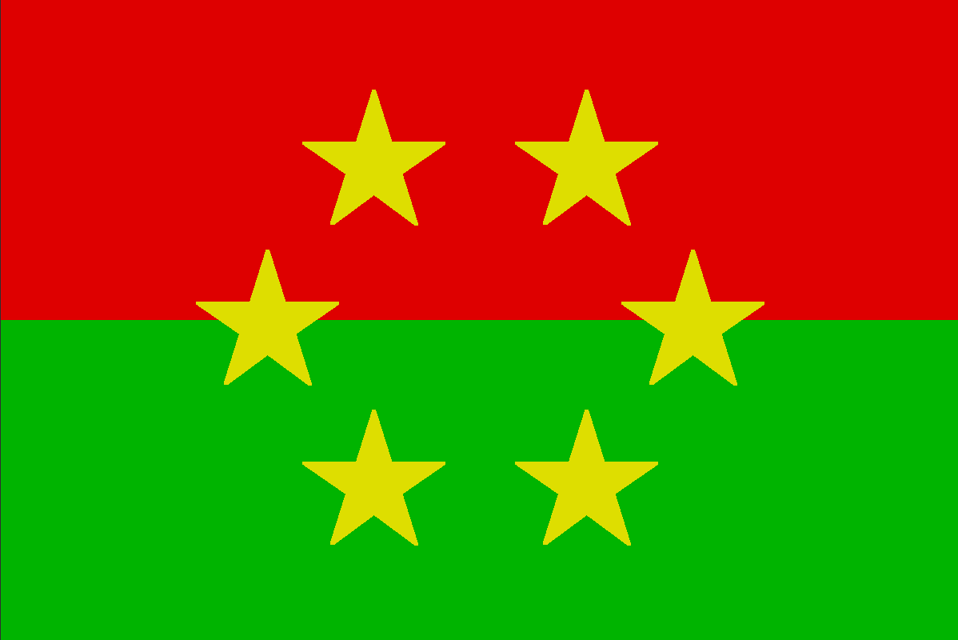

# 情報

|  |  |
| --- | --- |
| 国名(火付漢字名) | 六須 |
| 国家体制 | 王国 |
| 首都 | ョック |
| 言語 | ショルテ語 |
| 国家元首 | ラーメン・ツケメン |
| 通貨 | ケロカ |
| 人口 | 722万人 |
| 国歌 | ショルテ組曲 -運命- |
| GDP | 996億$ |
| 総兵力 | 9,720人 |
| 宗教 | タイラ教、軍事崇教 |

ショルテ帝国の6番目の植民地。アース人と漢人が張り合ってるのを懸念して、大きな争いを食い止める為にコーリプス人が駆けつけた。

# 人種割合